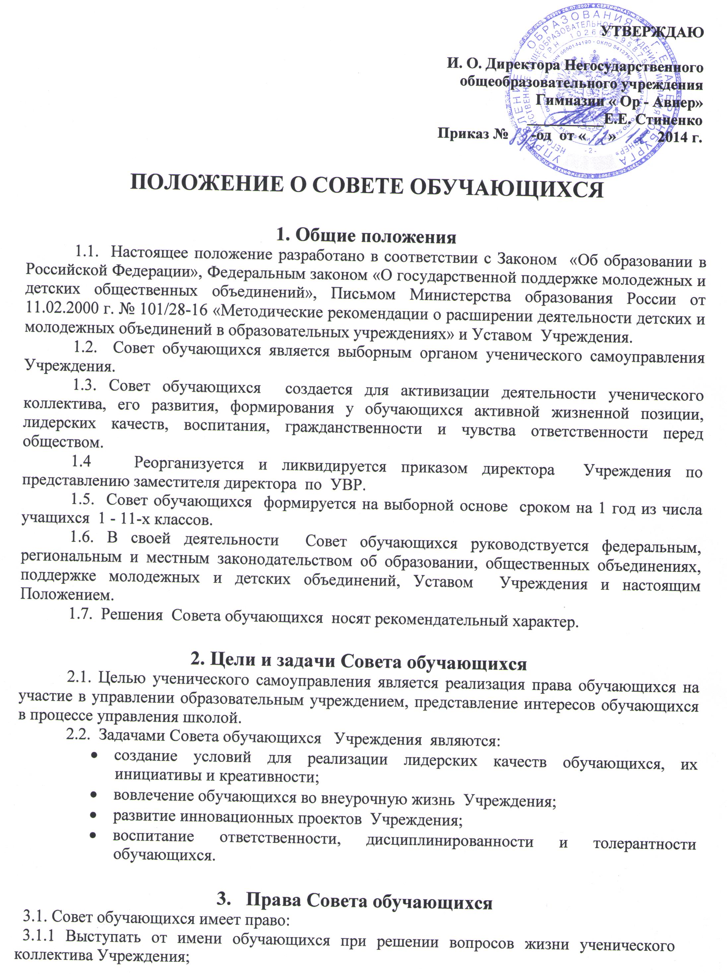
3.1.2 Принимать активное участие в деятельности Учреждения, организации внеклассной и внешкольной работы, проводить среди обучающихся опросы и референдумы по разным направлениям жизни Учреждения, организовывать работу по повышению ответственного

отношения к учебе, выполнению всеми обучающимися Правил внутреннего распорядка для обучающихся Учреждения, инструкций по охране труда, пожарной безопасности и электробезопасности;
3.1.3. Вносить предложения администрации Учреждения, связанные с учебно-воспитательным процессом, представлять интересы обучающихся перед руководством Учреждения, на различных советах и собраниях, в общественных и иных организациях;
3.1.4. Руководить органами самоуправления классов;
3.1.5. Рассматривать и обсуждать иные вопросы, определенные Положением о Совете обучающихся.
3.1.6. Организовать учебно-исследовательских, культурно - массовых, спортивных, трудовых и других мероприятий.

4. Принципы организации и деятельности Совета обучающихся
Равноправие – принятие того или иного решения большинством голосов.
Выборность – полномочия приобретаются в результате выборов.
Открытость и гласность – работа органов самоуправления должна быть открыта для всех обучающихся.
Законность – неукоснительное соблюдение правовых и нормативных актов.
Целесообразность – деятельность органов ученического самоуправления должна соответствовать поставленным целям и задачам.
Гуманность – действия органов самоуправления должны основываться на принципах гуманного и толерантного отношения друг к другу.
Самостоятельность – должна поощряться активность, инициативность, ответственность учащихся.
5. Обязанность Совета обучающихся
5.1 Представлять Учреждение в Районном Совете обучающихся.
5.2. Организовать и проводить мероприятия внеучебной направленности.
5.4 участвовать в организации работы отрядов ЮИД и ДЮП.
5.5. Содействовать в работе Пресс- центра Учреждения.
5.6. Организовать и подводить итоги конкурса « Самый классный класс!»
6. Ответственность Совета обучающихся
Совет обучающихся несет ответственность за выполнение:
6.1. плана своей работы;
6.2. принятых решений и рекомендаций;
6.3. выполнение действующего законодательства и соблюдение локальных нормативно-правовых актов школы.
7. Организация работы Совета обучающихся
7.1. Совет обучающихся Учреждения является представительским органом ученического соуправления. Решения Совета обучающихся Учреждения обязаны выполнять все учащиеся.
7.2. Совет обучающихся Учреждения состоит из Совета президентов ( обучающиеся 1-8 классов) и Совета старшеклассников ( обучающиеся 9-11 классы).
7.3. Президент Совета обучающихся избирается из числа обучающихся 8-11 классов путем тайного голосования.
7.4 Совет обучающихся формируется на выборной основе сроком на один год. В его состав входят по 1-3 представителя от каждого класса.
7.5 Совет обучающихся избирается ежегодно в сентябре месяце, утверждение членов Совета проходит на общешкольной ученической конференции.
7.6 Совет обучающихся по согласованию с директором школы может привлекать для своей работы любых специалистов.
7.7. Совет обучающихся работает по плану, согласованному с администрацией школы.
7.8. Заседания Совета обучающихся проводятся по мере необходимости, но не реже одного раза в месяц. Заседания проходят гласно, носят открытый характер.
7.9. Кворумом для принятия решений является присутствие на заседании обучающихся более половины его членов.
7.10. Решения принимаются простым большинством голосов членов Совета обучающихся, присутствующих на заседании. В случае равенства голосов решающим является голос Президента Совета. В случае несогласия Президента с решением совета, он выносит вопрос на рассмотрение администрации школы.
8. Делопроизводство
8.1. Совет обучающихся ведет протоколы своих заседаний в соответствии с Инструкцией по делопроизводству в Учреждении.
8.2. Протоколы хранятся в составе отдельного дела в канцелярии Учреждения.
8.3. Ответственность за делопроизводство возлагается на заместителя директора по учебно - воспитательной работе.

ПРИНЯТО на заседании педагогического совета

(протокол № ___ от «___» ________ 201 _ г.)

